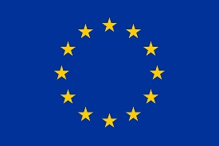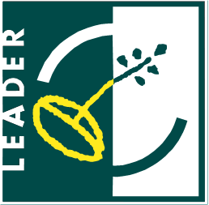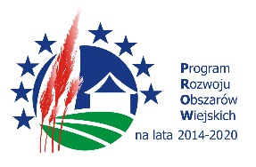
„Europejski Fundusz Rolny na rzecz Rozwoju Obszarów Wiejskich:
Europa inwestująca w obszary wiejskie”

Operacja pn. ….(tutaj wpisać tytuł zadania)
mająca na celu …(tutaj wpisać cel zadania)
współfinansowana jest ze środków
Unii Europejskiej
w ramach poddziałania 19.2 „Wsparcie na wdrażanie operacji w ramach strategii rozwoju lokalnego kierowanego przez społeczność”
objętego Programem Rozwoju Obszarów Wiejskich na lata 2014-2020.
Środki pozyskane w ramach Lokalnej Strategii Rozwoju wdrażanej przez
Lokalną Grupę Działania „BUD-UJ RAZEM”

